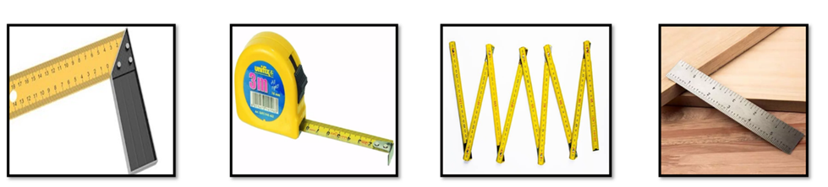تصوير الطالب وهو يقيس قطعة من الخشب باستخدام المسطرة والمتر